第五次作业情况汇总

1. 作业完成总体情况

从上交的作业来看，同学们能够在Simulink中合理地构建数字逻辑电路，进行正确的数字逻辑运算和表达。

1. 作业展示

本次作业包含两道题，第一题相对简单。利用**Combinatoinal Logic**模块结合真值表可以很好地表达逻辑关系。

同学们搭建电路主要有以下几种思路：

**何泽楷 作业一**

**单纯只用门电路按照逻辑式去构造电路, 这种电路可以较容易的看出逻辑关系。**

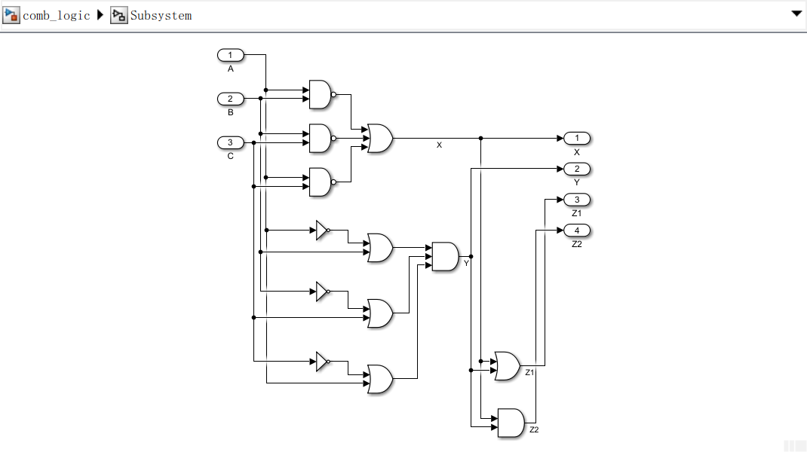

**刘沁雨 作业一**

**将A、B、C看做3个输入，X、Y、Z1、Z2作为4个输出，列出真值表，直接通过一个Combinatoinal Logic模块表达逻辑, 相关电路图如下：**

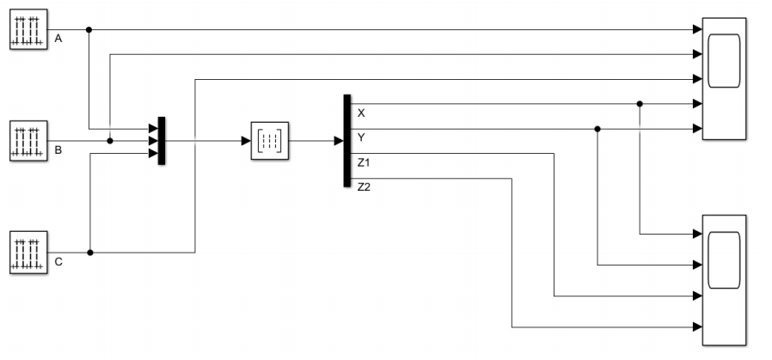

**毛怡茜 作业一**

**将A、B、C看做3个输入，X、Y 作为输出，列出真值表并通过一个Combinatoinal Logic模块表达，然后通过AND、OR逻辑门（或另加Combinatoinal Logic模块）输出Z1和Z2，相关电路图如下：**

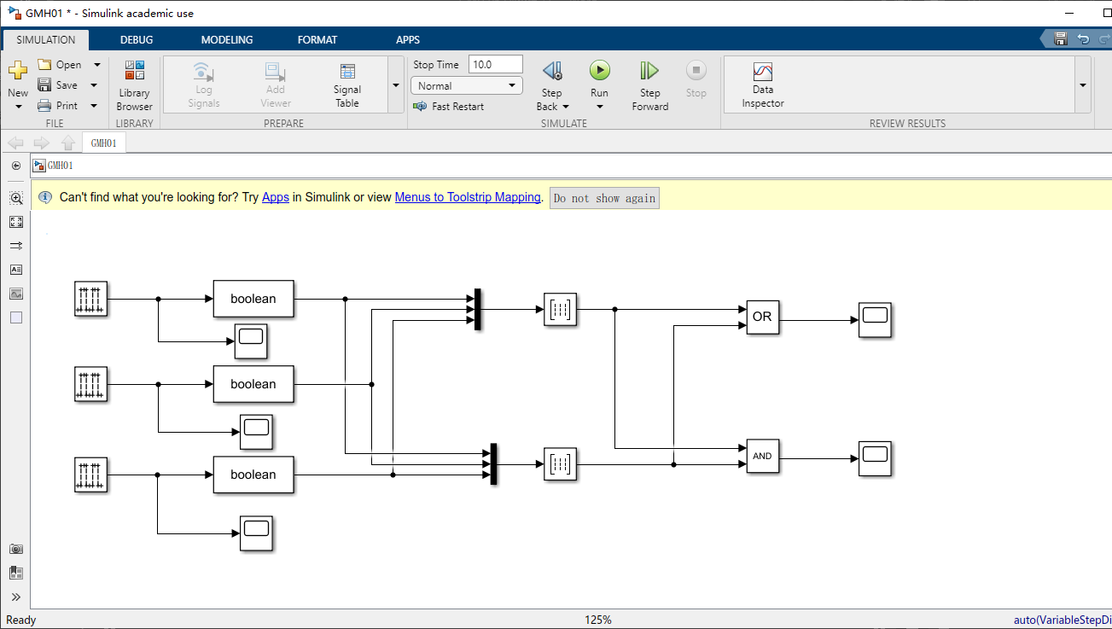

第二道则给同学们留下了较大的发挥余地，大家各有思路。总结来看，大致分为两大类：一类是计数器，一类是移位寄存器。而计数器的实现方式又有很多，采用D触发器或者JK触发器，同步时序或者异步时序，灵活地运用寄存器清零功能，5进制计数器然后二分频或者直接10进制计数器抑或20进制然后倍频。每种方法都有自己的缺点和优点，设计难度、资源消耗、延时等等，在实际设计环境中会有更多的问题，需要一个折中的做法，相信认真思考的同学们一定对此有所体会。

以下挑选几份有代表性的作业（查看文件夹下附件）展出：

**冷志宏 作业二**

**使用D触发器或JK触发构建十分频电路，并且分析两种触发器的优缺点**

**余浩 作业二**

**基于8421BCD计数器添加自己的逻辑模块**